**Отчет о работе по предупреждению детского дорожно-транспортного травматизма в ГКОУ "Специальная (коррекционная) общеобразовательная школа-интернат № 36**

**города Ставрополя" за 2023- 2024 учебный год.**

Деятельность по предупреждению детского дорожно-транспортного травматизма в 2023 - 2024 учебном году проводилась согласно Плана мероприятий разработанных на данный учебный год.

Работая по проблеме профилактики ДТП были поставлены следующие задачи:

1. Повышать уровень знаний обучающихся в области безопасности дорожного

движения;

1. Пропагандировать безопасность дорожного движения и здоровый образ жизни среди детей и родителей;
2. Привлекать родителей к совместному со школой воспитанию безопасного поведения детей на дорогах;
3. Систематически и беспрерывно изучать правила дорожного движения с учащимися 1-11 классов;
4. Формировать практические навыки безопасного поведения на улицах, дорогах и транспорте;
5. Воспитывать умения самостоятельного пользования полученными знаниями в повседневной жизни, культуры поведения на дорогах.
6. Организовывать профилактическую и воспитательную работу по предупреждению детского дорожно-транспортного травматизма.

В течение 2023 - 2024 учебного года проводились как плановые, так и внеплановые мероприятия по соблюдению обучающимися правил дорожного движения.

В целях профилактики детского дорожно-транспортного травматизма на школьных стендах, в классах обновлялась информация по безопасности дорожного движения, правильного поведения на улицах, перекрёстках, т.е. оформлены уголки безопасности.

В течение всего 2023 -2024 учебного года на сайте школы в разделе «Новости» размещалась информация о проведенных мероприятиях.

Организация работы по профилактике ДТП велась по трем основным направлениям:

• работа с обучающимися;

• работа с родителями;

• работа с педагогами.

**Мероприятия, проведенные в 2023 – 2024 учебном году.**

|  |  |  |
| --- | --- | --- |
| Наименование и форма мероприятия | Классы | Ответственные за организацию и проведения мероприятия |
| «Неделя безопасности» | 1 -11 классы | Классные руководители |
| «Единый день безопасности дорожного движения», посвящённый Всемирному дню памяти жертв ДТП. | 1 -11 классы | Классные руководители |
| Выставка рисунков «ПДД глазами детей». | 1 – 5 классы | Классные руководители, воспитатели |
| Олимпиада «Безопасные дороги». | 1 – 9 классы | Классные руководители |
| Модель сит |  |  |
| Практическое занятие: «Оказание первой медицинской помощи пострадавшим в ДТП». | 8 – 9 классы | Классные руководители, воспитатели |
| Встреча с инспектором УГИБДД. | 4 – 11 классы | Классные руководители, воспитатели |

Подводя итоги работы по ПДД в школе – интернате №36, можно сделать вывод:

1. Общий обхват учащихся, привлеченных к участию в мероприятиях, достигает более 90 %.

2. Мероприятия проведены в разнообразных формах организации деятельности учащихся.

3. Тематическое содержание соответствует возрастным и индивидуальным особенностям обучающихся, представлено на разных ступенях обучения.

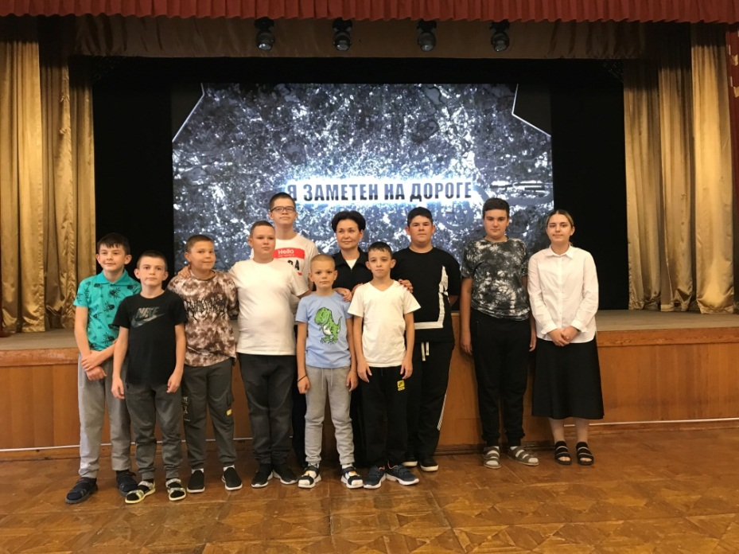

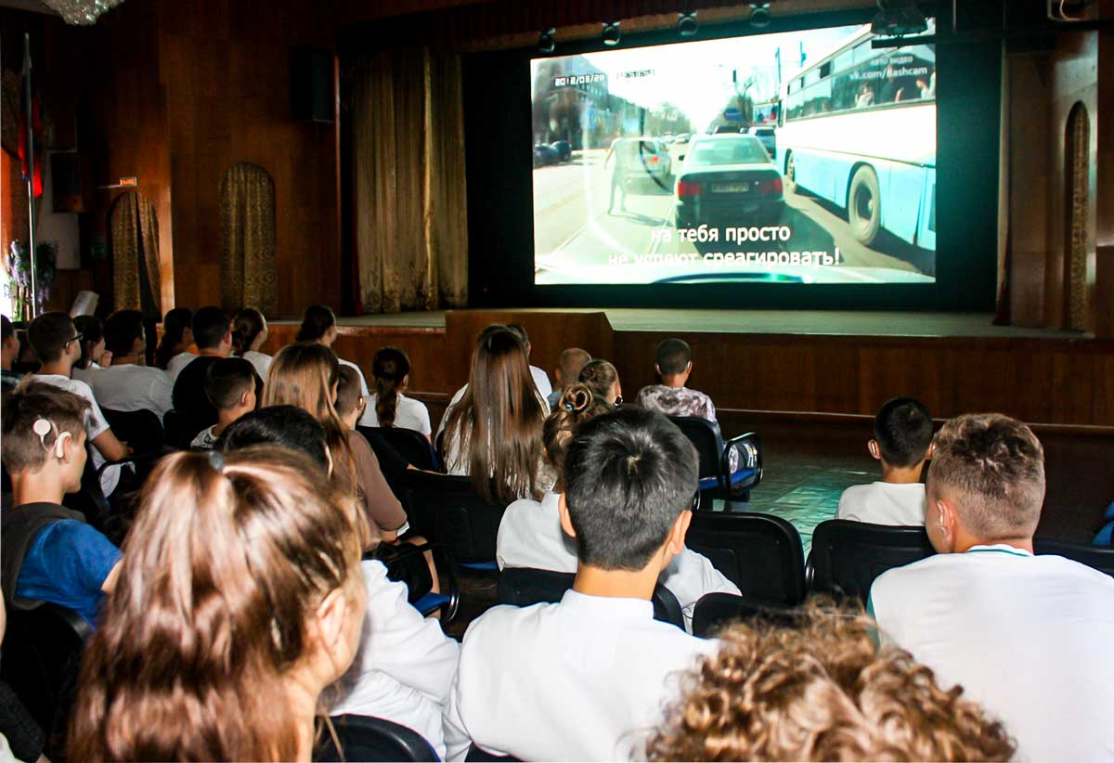

**Отчёт о деятельности классных руководителей по ПДД.**

В целях предупреждения детского дорожно-транспортного травматизма в 2023 - 2024 учебном году классными руководителями 1-11 классов 1 раз в месяц (по индивидуальному плану классного руководителя) проводились классные часы в разнообразных формах с учетом возрастных особенностей учащихся, проводились беседы-«минутки» по профилактике несчастных случаев на дороге.

В сентябре для каждого обучающегося составлены индивидуальные схемы маршрута (маршрутные листы) из дома в школу и из школы домой, которые вклеены в дневники обучающихся.

Со всеми обучающимися проведены вводные инструктажи.

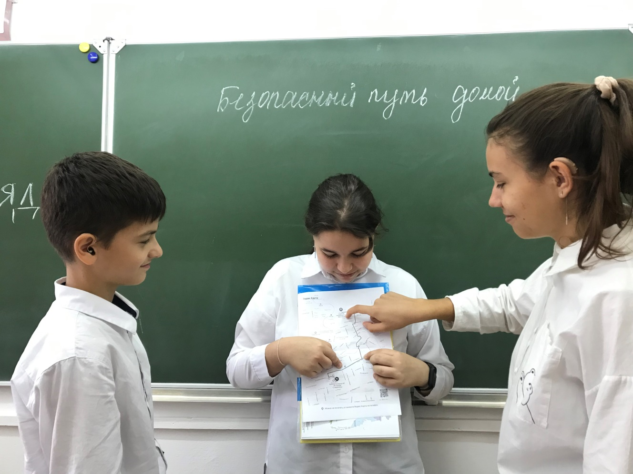

В каждом классе ведется «Журнал инструктажа» по технике безопасности и правилам поведения во время прогулок, поездок на соревновании, экскурсии и т.д.

Обязательным условием перед каникулами является проведение инструктажа по ТБ на темы:

- о безопасности перемещения по улицам и дорогам;

- о правилах поведения во время поездок на транспорте;

- об оказании доврачебной помощи;

- о правилах перехода улиц и т.д. (с обязательной записью в журнале по ТБ).

В течение учебного года классные руководители и воспитатели младших классов проводили экскурсии на проезжую часть с целью наблюдения за движущимся транспортом, просмотр обучающих видеофильмов и мультипликационных фильмов о ПДД. При работе по профилактике ДТП регулярно используются настольные печатные, дидактические и сюжетно ролевые игры.

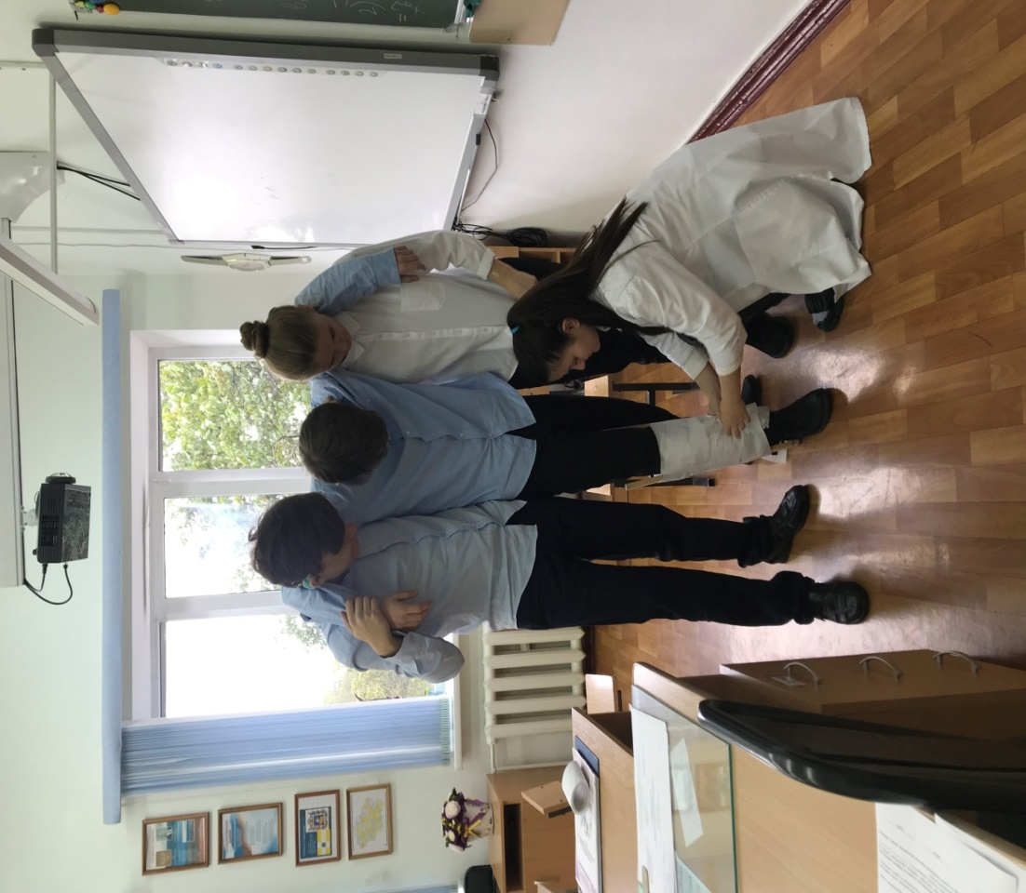

Последний (обобщающий) классный час во всех классах проведен в форме итогового тестирования на знание ПДД.

По результатам тестирования обучающихся 1-11 классов, можно сделать вывод, что большинство детей знают ПДД на хорошем уровне, чаще всего допускают ошибки в заданиях практического характера. С целью повышения уровня знаний ПДД необходимо внедрить в содержание классных часов по ПДД, в общешкольные мероприятия задания практической направленности.

**Методическая работа с педагогами**

В целях повышения эффективности работы по предупреждению ДТТ в школе проводится методическая работа с педагогами по их подготовке к занятиям, по правилам поведения на улицах с учащимися, проведению дидактических и подвижных игр по знанию ПДД, рекомендуются методические материалы, разработки классных часов и воспитательских занятий.

**Участие обучающихся в акциях, олимпиадах, конкурсах по ПДД**

|  |  |  |  |
| --- | --- | --- | --- |
| Наименование и форма мероприятия | Классы | Количество  принявших участие в мероприятии | Ответственные за организацию и проведения мероприятия |
| «Неделя безопасности». | 1 - 11 классы | 140 чел | Классные руководители, воспитатели |
| Всероссийская онлайн Олимпиада «Безопасные дороги» | 1 - 9 классы | 74 чел. | Классные руководители |
| Выставка рисунков «Безопасность – это важно». | 1 – 5 классы | 30 чел. | Классные руководители, воспитатели |

Полученный результат показывает, что обучающиеся школы принимают участие в различных мероприятиях, демонстрируя свои знания по ПДД и творческие способности.

За участие в осенней олимпиаде «Безопасные дороги» 2023 года на сайте Учи.ру, школа получила благодарственное письмо, все учащиеся получили грамоты и сертификаты.

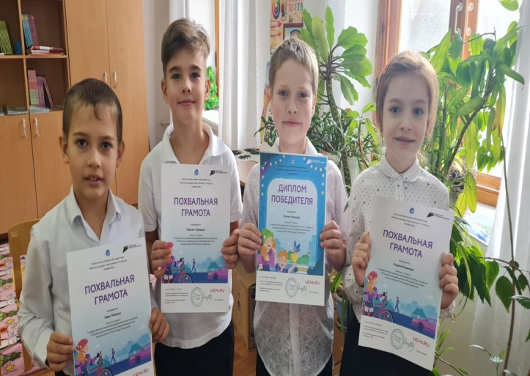 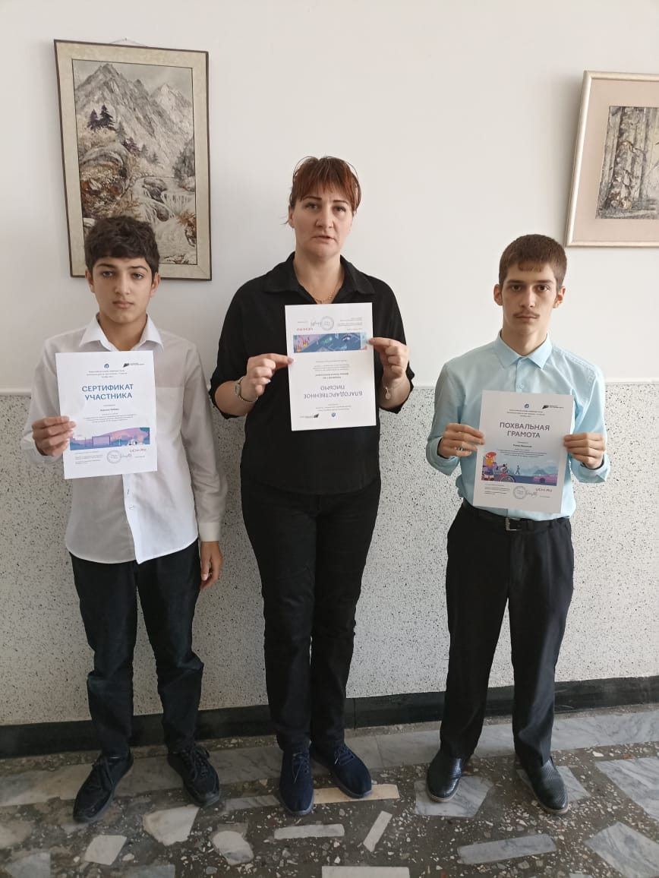

**Работа с родителями.**

Одна из форм профилактики детского дорожно-транспортного травматизма – работа с родителями.

В своей работе в 2023- 2024 учебном году, педагоги применяли следующие основные формы работы:

• проведение тематических бесед, освещение вопросов ДДТТ на родительских собраниях;

• вовлечение родителей в совместное участие во внеклассной работе (в проведении тематических классных часов, оказание помощи в оформлении уголков безопасности);

• индивидуальная работа с родителями, дети которых входят в группу риска

(слишком активные, непредсказуемые на улицах и дорогах и, наоборот, заторможенные, неуверенные в себе, испытывающие чувство страха, имеющие

замедленную реакцию на опасность).

На классных родительских собраниях проводились инструктажи и беседы с

родителями по охране здоровья и безопасности учащихся на улице, также о безопасном поведении на каникулах. На собраниях освещались такие вопросы, как: «Родителям о безопасности дорожного движения», «Как влияет на безопасность детей поведение родителей на дороге», «Улица-подросток», «Требования к знаниям и навыкам школьника, которому доверяется самостоятельное движение в школу и обратно», «Ответственность за нарушение ПДД» и др.

Родители принимали участие в тематических классных часах, оказывали помощь учащимся в участии в различных конкурсах, акциях, проектах и т. д.

Всё вышеперечисленное показывает, что поставленные цели и задачи работы с родителями на 2023 -2024 учебный год достигнуты.

**Выводы проведенной работы по профилактике ПДД и ДТП**

Проведённая работа по предупреждению детского дорожно - транспортного травматизма показывает, что в школе ведется пропаганда ПДД, предупреждение детского дорожно-транспортного травматизма.

Показателями эффективности работы педагогического коллектива по профилактике детского дорожно-транспортного травматизма за период 2023 -2024 учебного года являются:

1. Отсутствие несчастных случаев дорожно-транспортных происшествий с детьми и родителями.

2. Проведение занятий, игр, целевых прогулок, экскурсий, выставок детского изобразительного творчества, обеспечивающих прочное усвоение детьми навыков безопасного поведения на улице и в общественном транспорте.

3. Наличие методической литературы, учебно-наглядного материала, игр, игрушек по правилам дорожного движения в классах.

4. Организация работы с родителями по разъяснению необходимости соблюдения ПДД, привлечению их к созданию условий, способствующих формированию у детей знаний и навыков пешеходов.

5. Знание детьми правил безопасного поведения на улицах и дорогах. Они выявляются путём вопросников, рисунков детей на соответствующую тему и схем маршрутов движения пешеходов.

6. Умение детей быстро и правильно ориентироваться в дорожных ситуациях.

Это говорит о том, что проводимая работа дает положительный результат.

Цели, поставленные в начале учебного года были достигнуты.